TMK Syys Off Road Trial

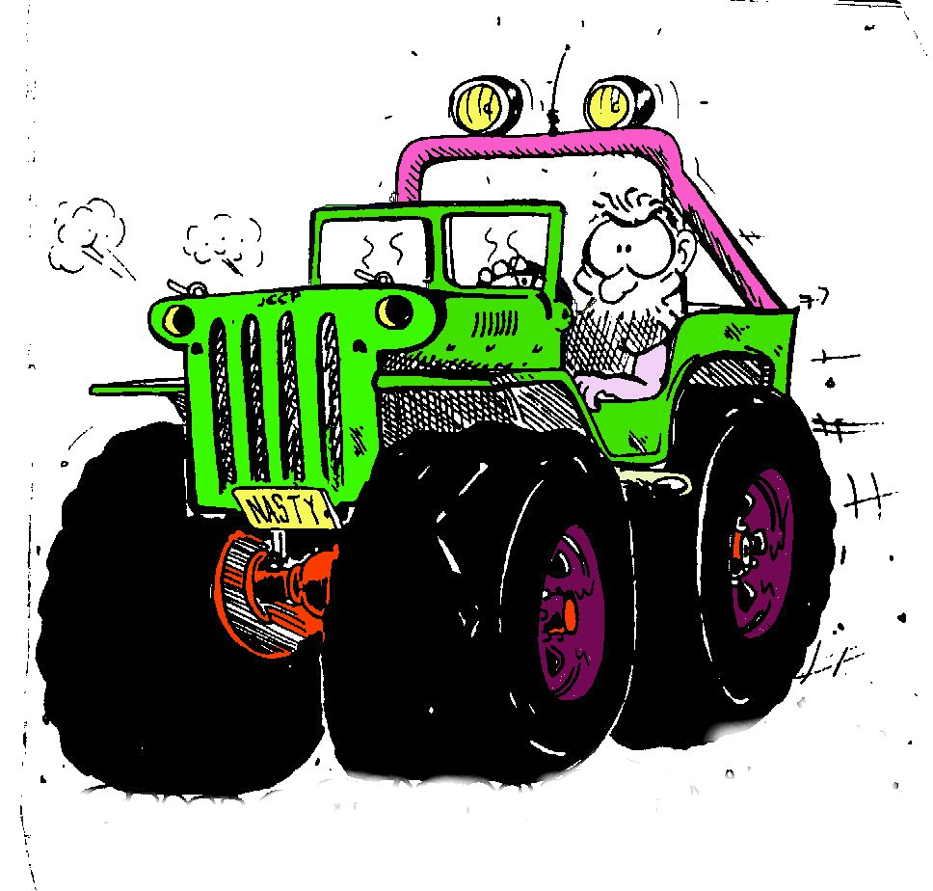

Kerhojen / jäsentenvälinen Off Road Trial kilpailu Raision Moottorirata-alueella 01.10 2011 klo 11.00 alkaen

Sisäänpääsymaksu 10€ / auto

